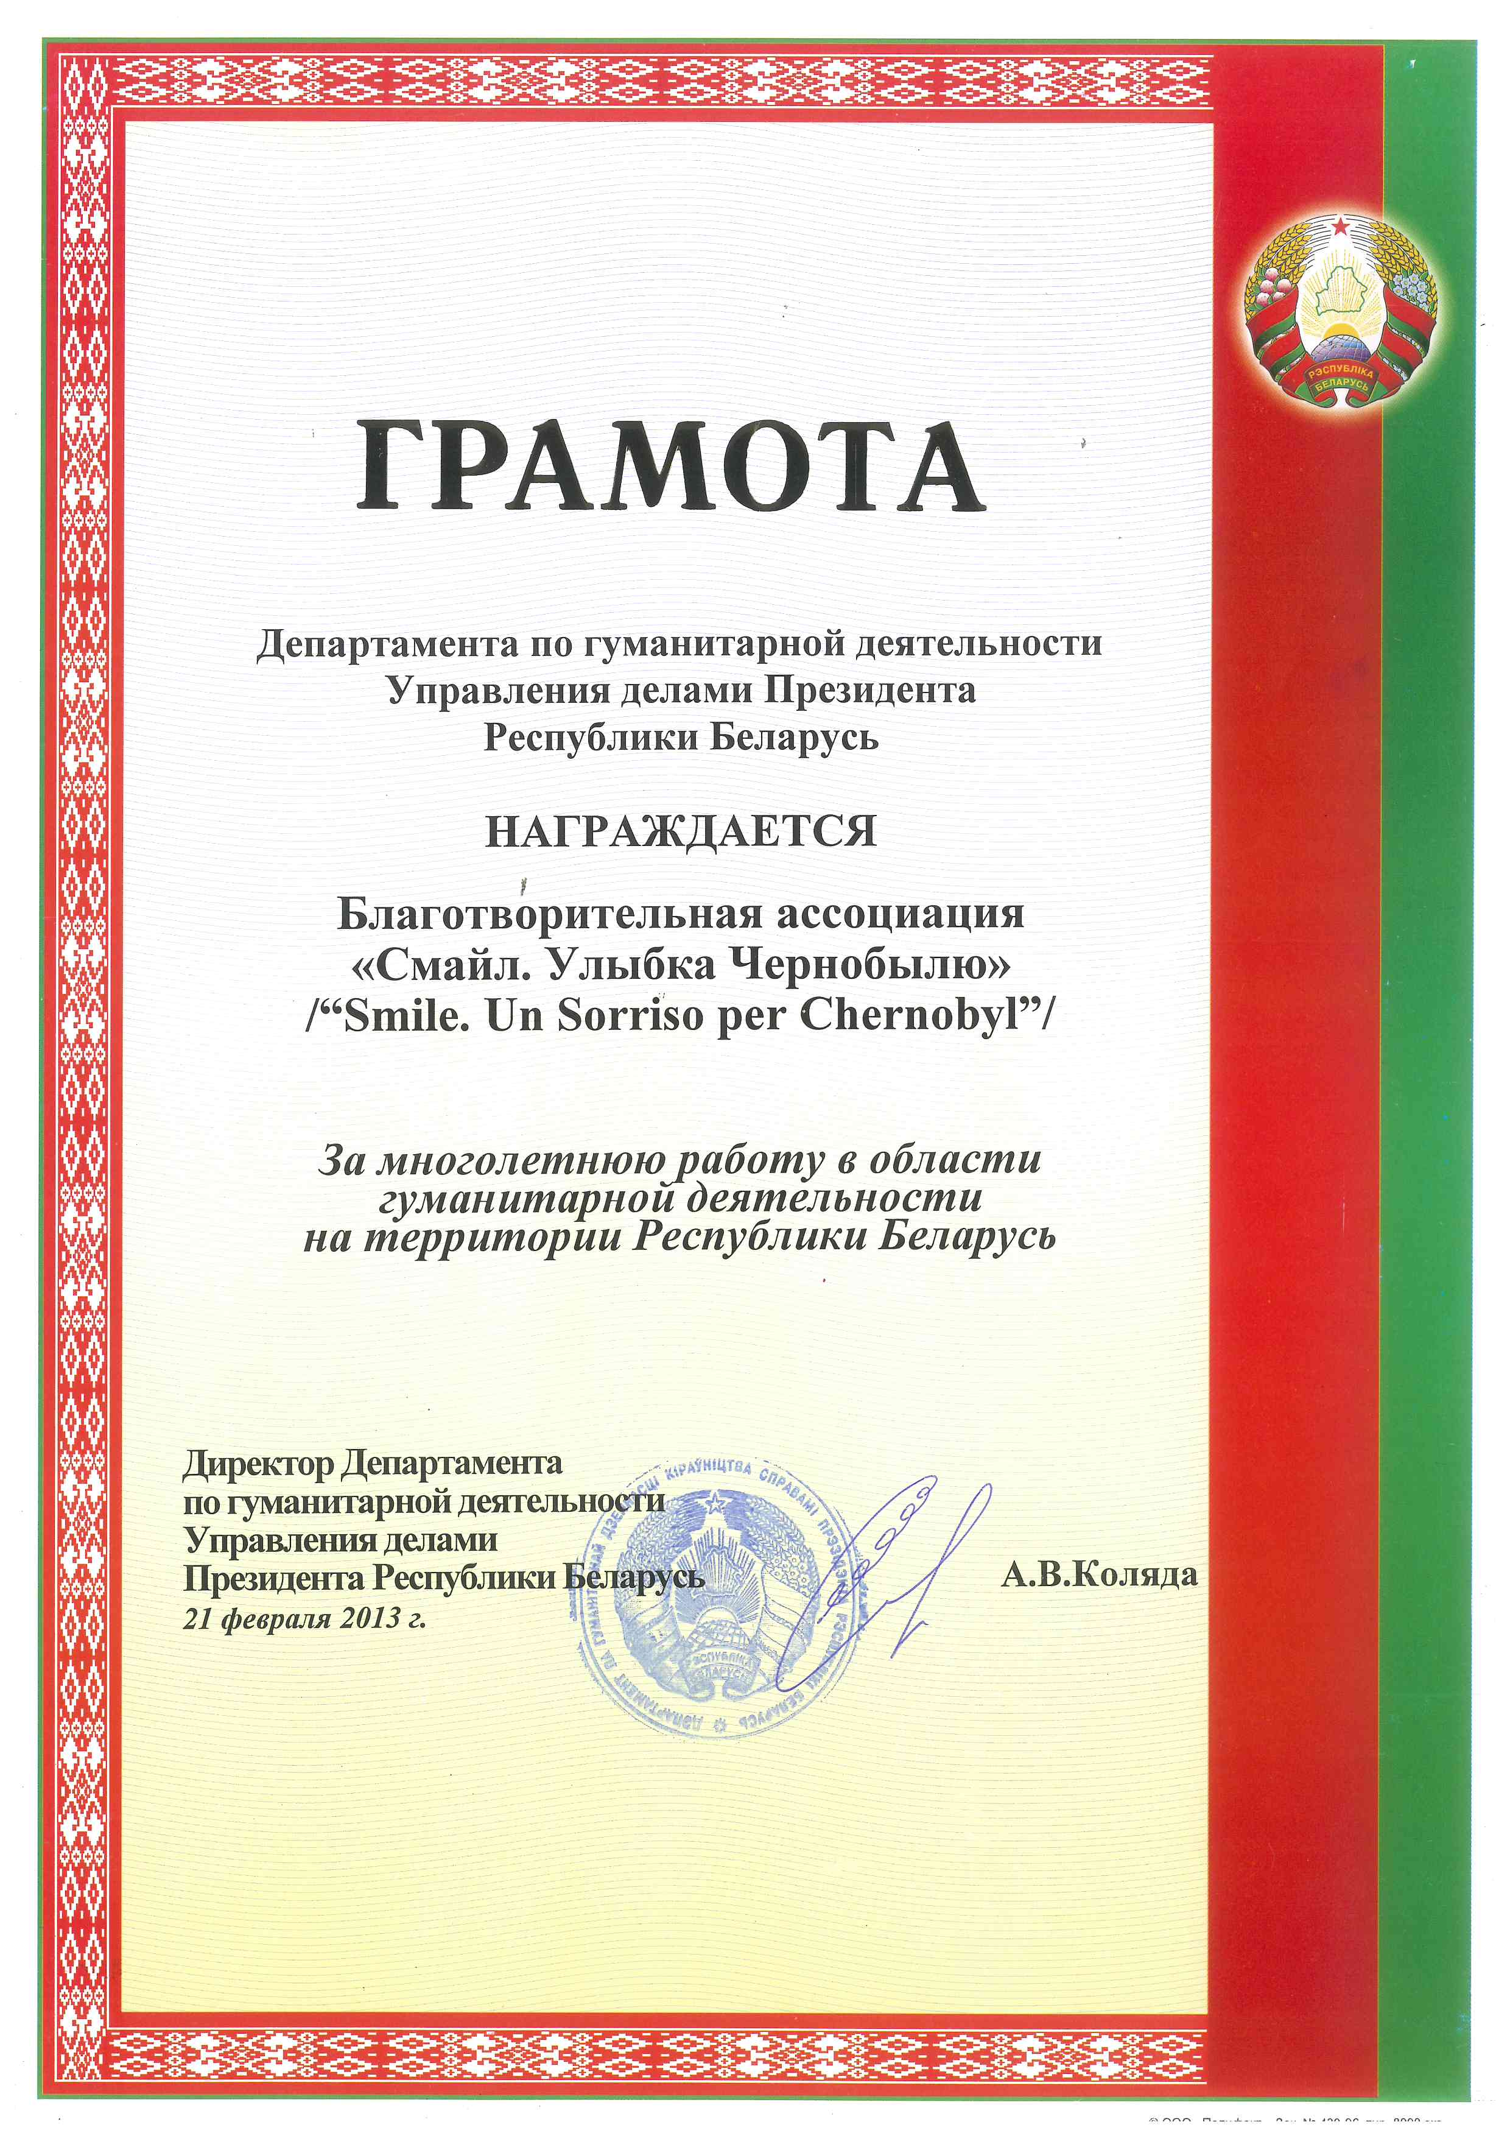
Diploma consegnato in occasione della Conferenza del 21/02/2013 dal Rappresentante del Dipartimento di Aiuti Umanitari Avv. Koliada, dove si attesta l’impegno dell’associazione Smile nell’ambito delle attività umanitarie.

